Министерство науки и высшего образования Российской Федерации

Государственное образовательное учреждение высшего профессионального образования

«Алтайский государственный технический университет им. И. И. Ползунова»

Факультет информационных технологий

Кафедра Прикладная математика

Отчет защищен с оценкой______________

Преподаватель      А. В. Сорокин

(подпись) (и.о.фамилия)

“____”___________ 2022 г.

дата

Отчет

по дисциплине

ОСНОВЫ МОДЕЛИРОВАНИЯ

лабораторная работа №3

ТРАНСПОРТНАЯ ЗАДАЧА

название работы

ЛР 09.03.04.05.010 О

обозначение документа

Студент группы гр. ПИ-92                                              В.М. Шульпов

*(подпись*)

Преподаватель доцент, к.т.н.               А. В. Сорокин

должность, ученое звание и.о., фамилия

БАРНАУЛ 2022

**Постановка задачи**

1. Изучить теорию по постановке задачи транспортной задачи и ее решению по теме 3. Транспортная задача.

2. Решить транспортную задачу для своего варианта применяя метода северо- западного угла или наименьшей стоимости и используя метод потенциалов. Если есть желание, то можете написать программу.

3. Решить транспортную задачу с использованием возможностей Microsoft Excel.

4. Оформить отчет о проделанной работе.

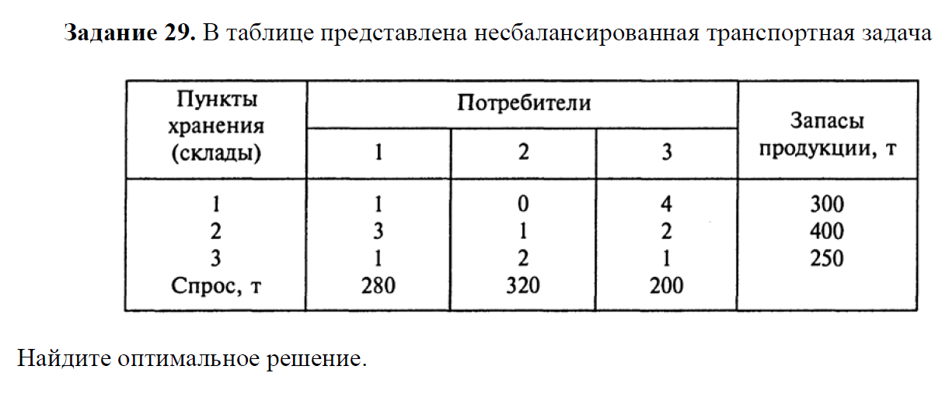

Оглавление

Решение: 4

Математическая модель 4

Таблица после первого распределения методом наименьшей стоимости 5

Первый поиск незадействованных маршрутов 6

Таблица после преобразований 7

Второй поиск незадействованных маршрутов 8

Таблица после преобразований (2) 9

Решение в excel: 10

решение 10

запуск решения 11

# Решение:

## Математическая модель

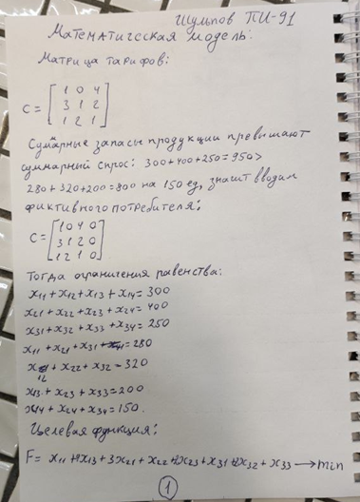

А

## Таблица после первого распределения методом наименьшей стоимости

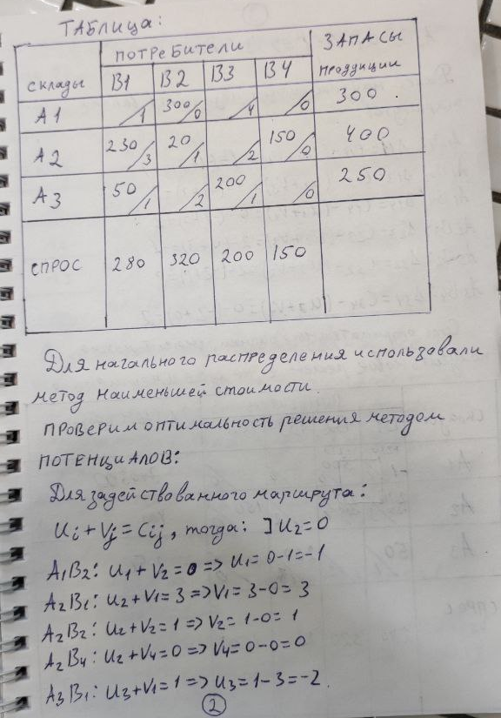

## Первый поиск незадействованных маршрутов

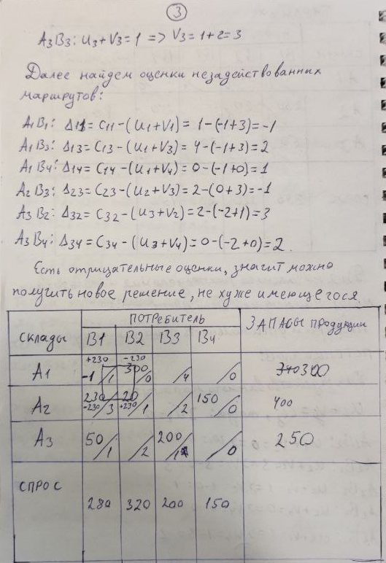

## Таблица после преобразований

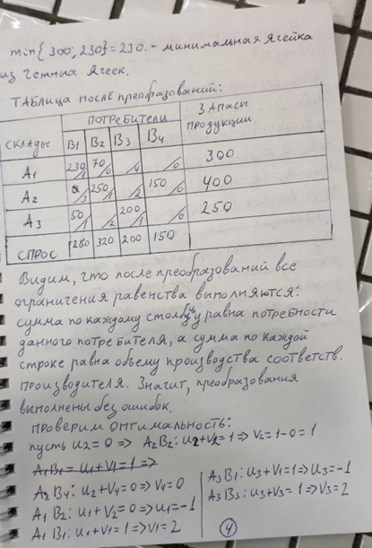

## Второй поиск незадействованных маршрутов

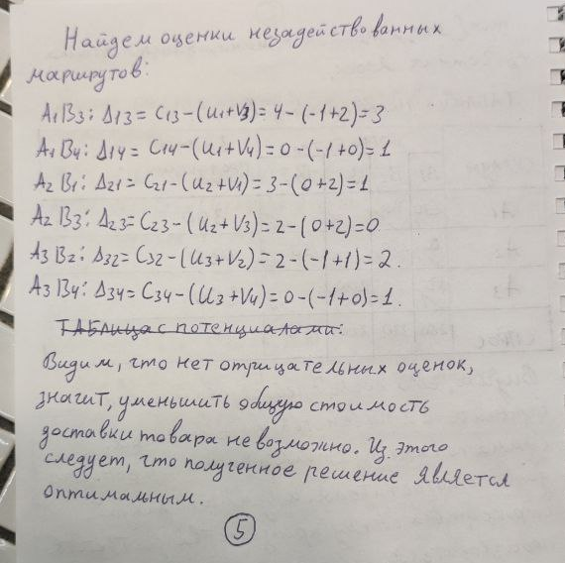

## Таблица после преобразований (2)

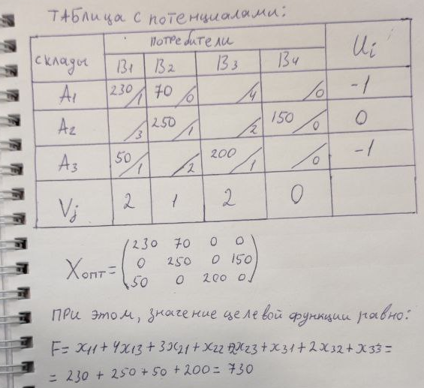

# Решение в excel:

## решение

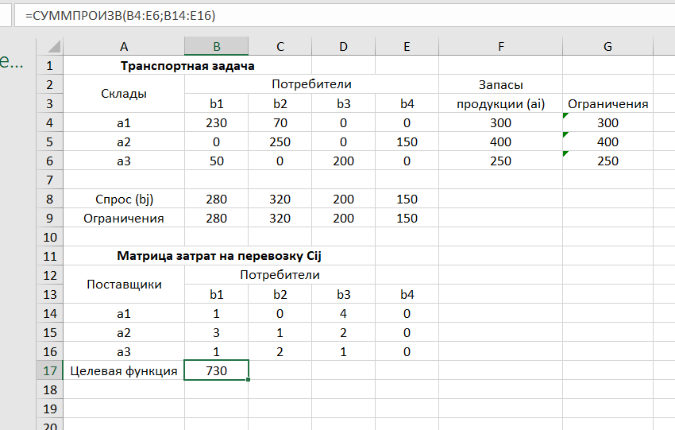

## запуск решения

